DPI. Определение структуры и гибкое управление трафиком
Зачем DPI применяется на практике:
- Снижает последствия перегрузок сети для пользователя, улучшает пользовательский опыт, тем самым позволяет улучшить доступность критичных приложений для пользователя, таких как видео, онлайн игры, бизнес.
- Экономит аплинк — помогает лучше утилизировать полосу и строить прямые маршруты (пиринг) с наиболее востребованными ресурсами.
- Позволяет гарантировать лучший сервис группе пользователей (например, B2B).
- Может заблокировать нелегальный контент или сервисы (к примеру, определенные мессенджеры).
Проверим на тестах:
Тест 1. Обзор статистики DPI: данные о структуре трафика и сетевых метриках
Тест 2. Настройка приоритизации и блокировки по прикладному протоколу для общей полосы
Тест 3. Ограничение скорости аплинка без ухудшения качества критичных сервисов
Условия тестов:
- Установка СКАТ "в разрыв"
- ПК с интернетом, подключенном через DPI, с установленным клиентом Торрент. Можно скачать с https://www.utorrent.com/downloads/complete/track/stable/os/win/
- Приложение VK, установленное на смартфоне, подключенном к интернету через DPI.
Тестирование выполняется в графическом интерфейсе СКАТ.

Тест 1. Обзор статистики DPI: данные о структуре трафика и сетевых метриках
- Топ протоколов в сети
- Список "проблемных" абонентов
- Важнейшие AS
- Выгрузка данных
Исследовать эти данные полезно чтобы принять обоснованное решение о настройке сетевых политик. В разделе много данных, важных для работы, но для тестирования выбираем наиболее показательные.
- Открываем раздел QoE аналитика/дашборд. Сюда можно вывести и настроить все необходимые метрики для удобства контроля в виде числовых индикаторов или диаграмм. В верхнем меню можно выбрать период статистики, по умолчанию выставлено 2 часа.
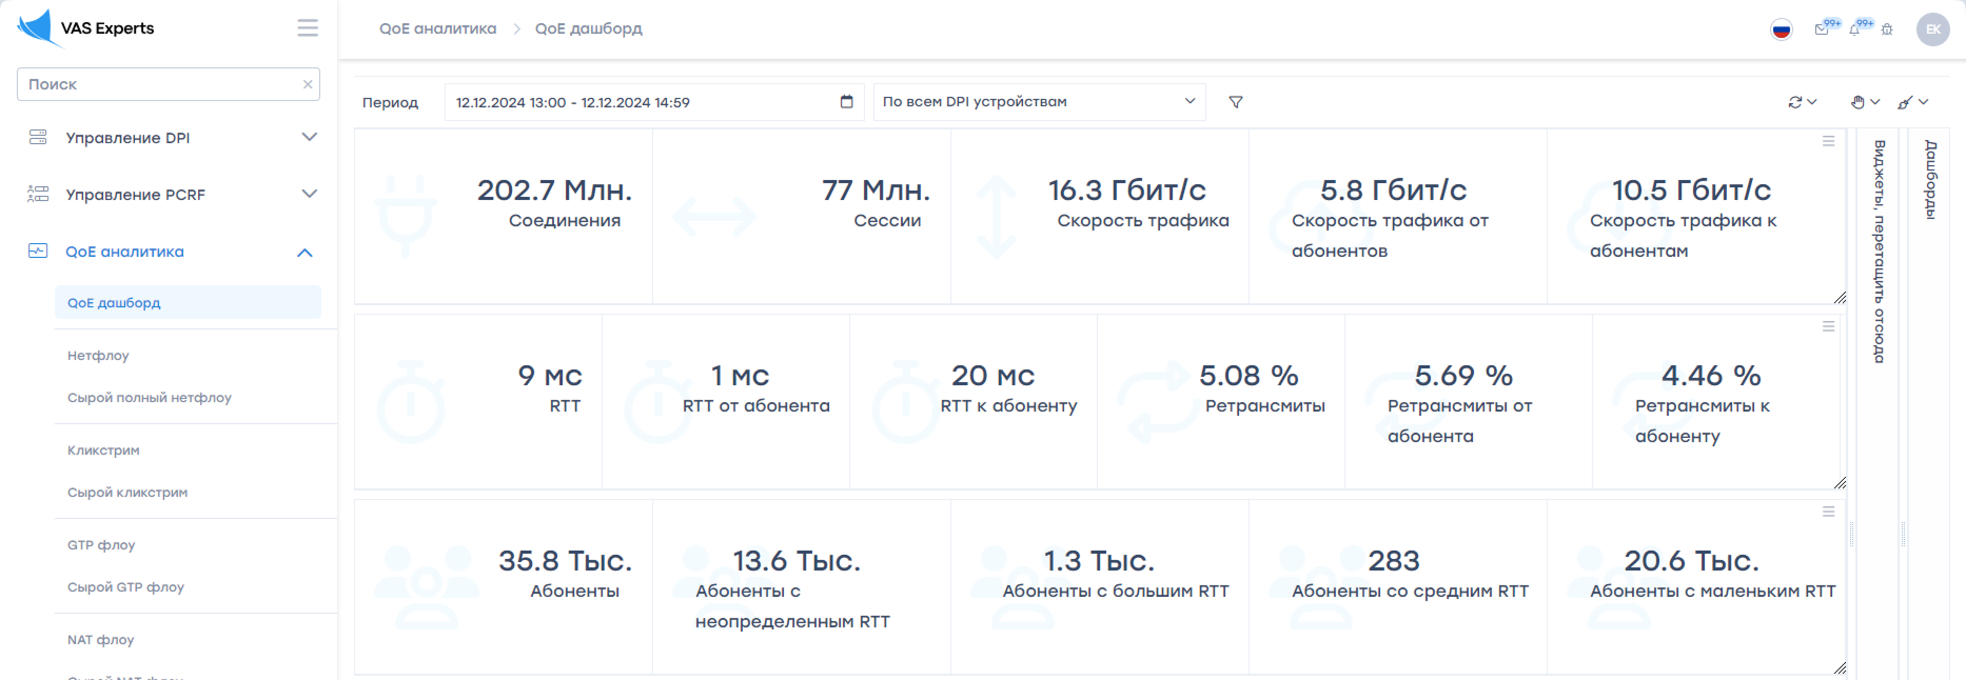
- Переходим в раздел "Нетфлоу". В правой части экрана найти раздел "Отчеты", раскрыть список "Скорость трафика"
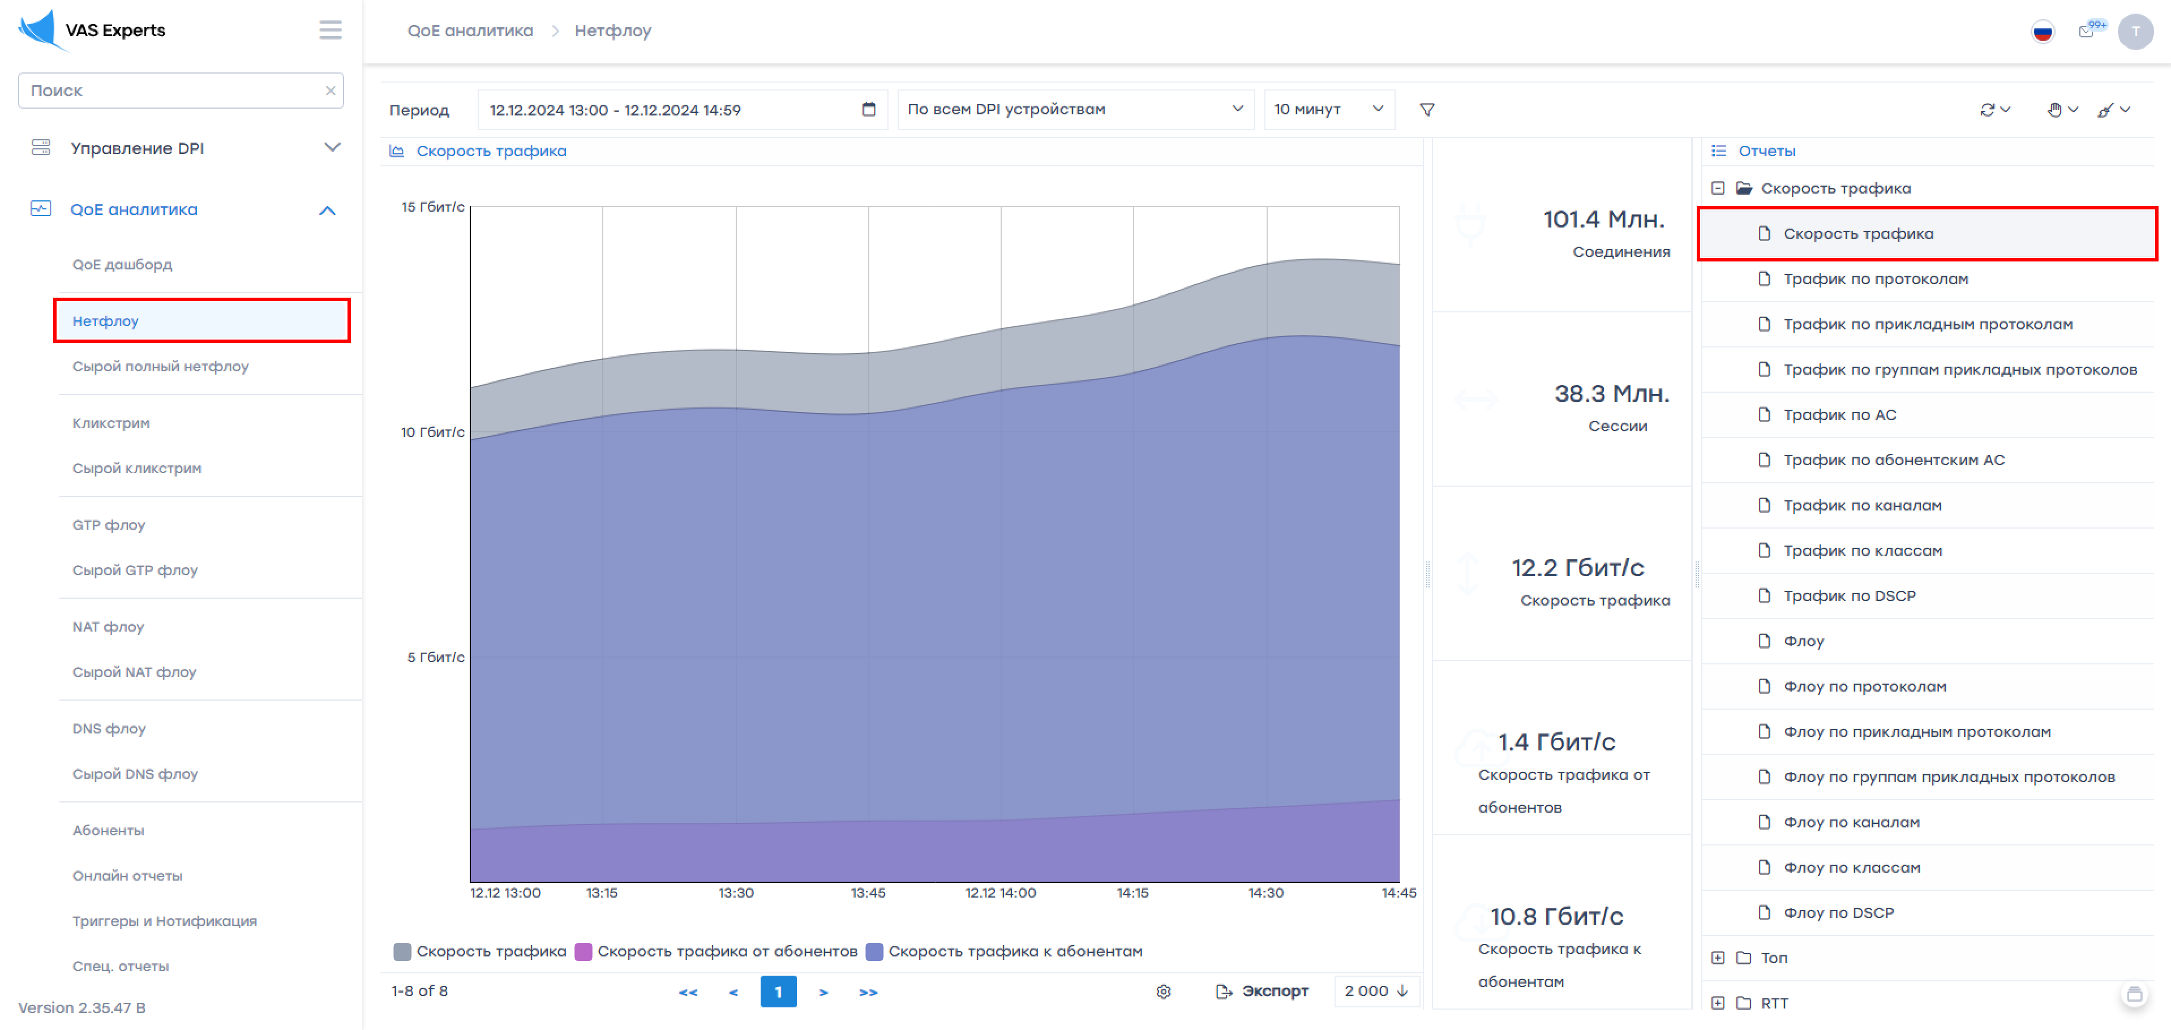
- Изучить трафик по прикладным протоколам, выделить наиболее популярные протоколы по скорости и по объему трафика:
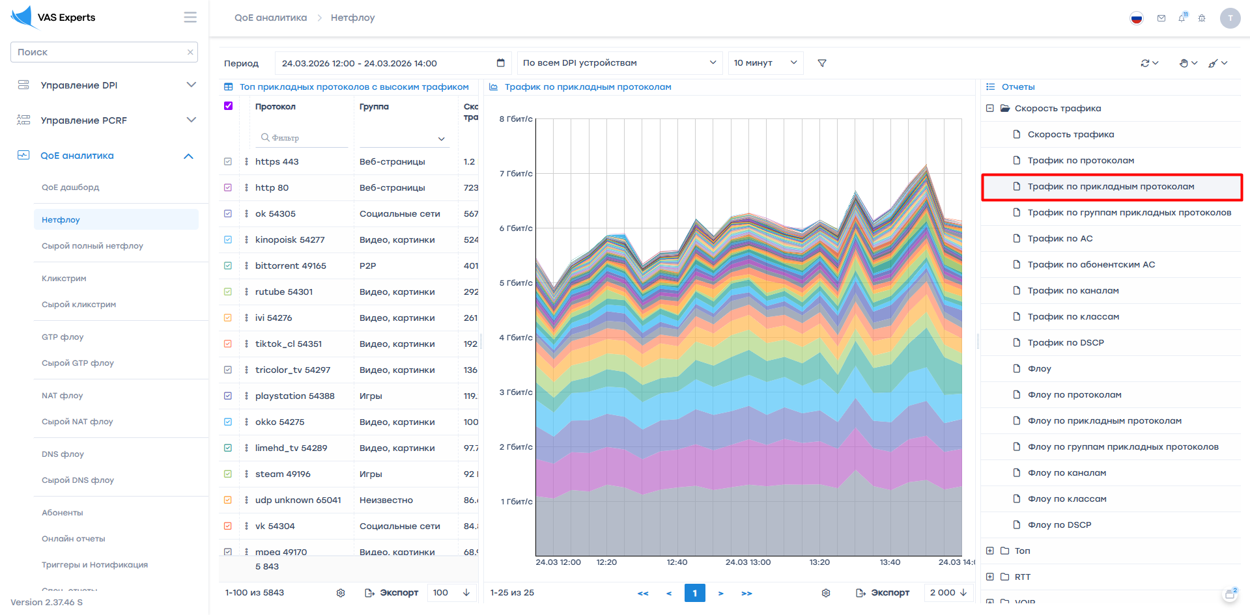
В списке топа и на графиках видно наиболее важные протоколы, можно понять их "вес" и периоды активности.
- Изучить трафик по группам прикладных протоколов. Система выделяет тысячи протоколов. Чтобы не анализировать и не настраивать каждый из них по отдельности, наши разработчики объединили их в группы.
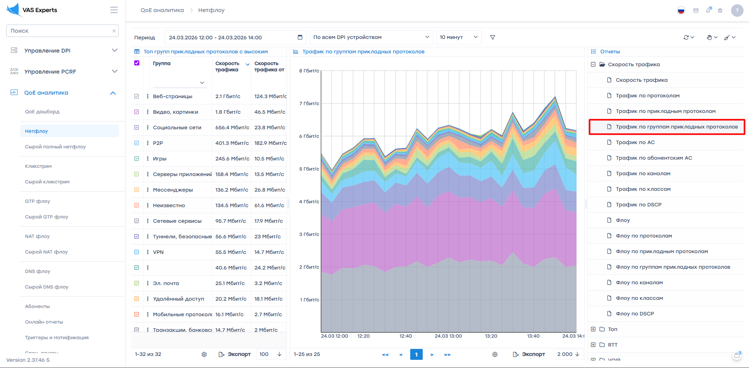
Смысл тот же, что и по отдельным протоколам, но работаем с целыми группами (категориями).
- Изучить трафик по автономным системам.
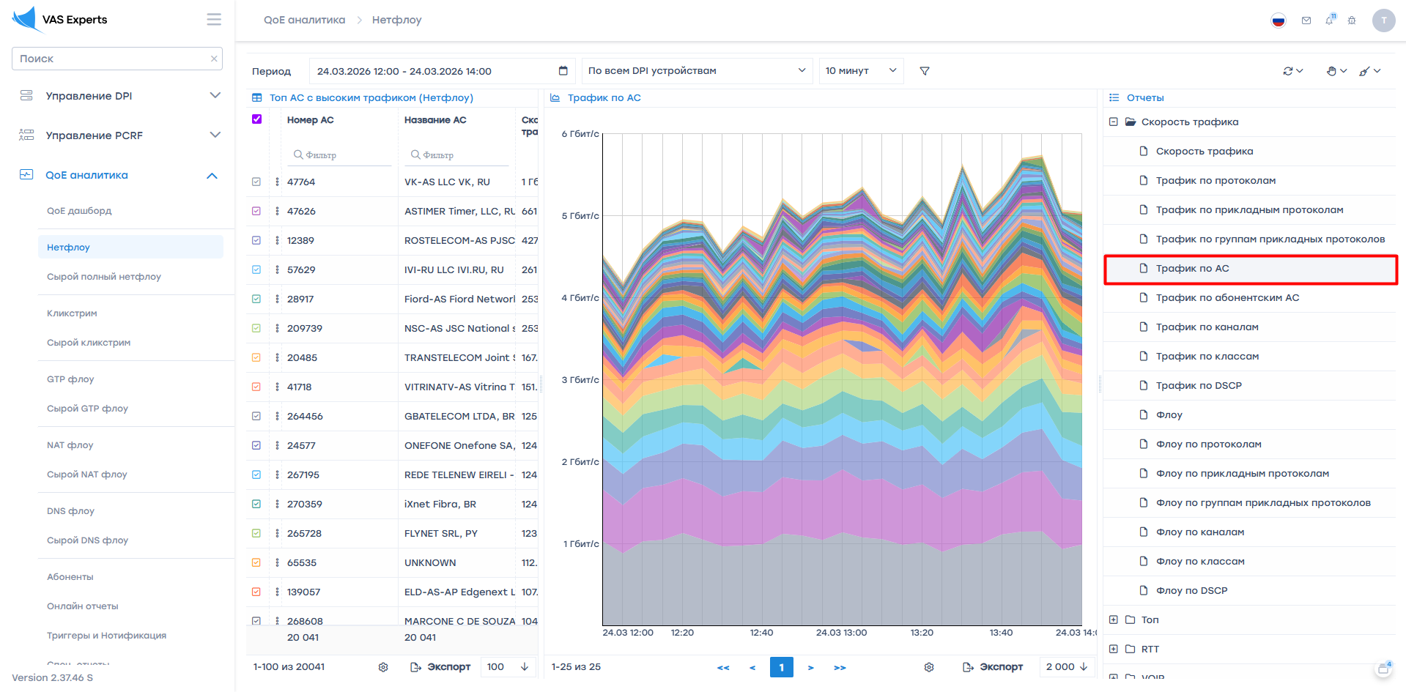
Эту картину важно анализировать для оптимизации сетевых маршрутов и принятия решения о пиринге с системами, с которыми идет наиболее активный обмен трафиком.
- Изучить раздел RTT (Round Trip Time, показатель задержки передачи пакетов)
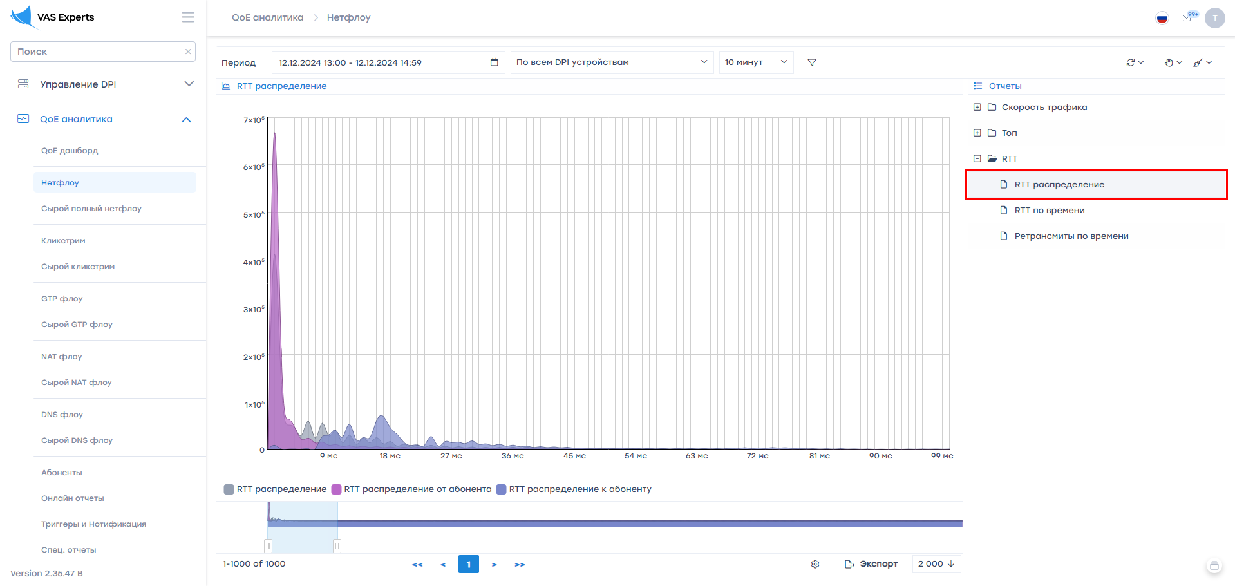
На графике видно что основная масса абонентов имеет низкую задержку и находится в левой части графика. Когда "горб" растет вправо, это может сигнализировать о проблемах в сети. Данные значения можно получать по времени или по абонентам, что помогает в технической поддержке "проблемных" пользователей.
- Протестировать выгрузку данных в Excel для глубокого анализа
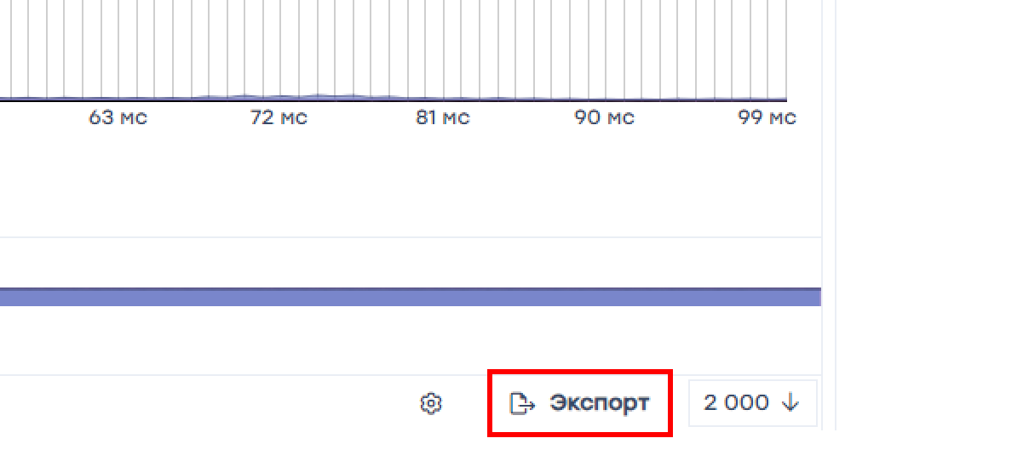
Выгрузка позволяет обогатить собственные данные оператора или агрегировать несколько метрик в одной базе.

Тест 2. Управление трафиком абонента. Настройка глобальной приоритизации и блокировки по прикладному протоколу для общей полосы
- Ограничение полосы для выделенного абонента
- Блокировка web-ресурсов по протоколу
- Улучшение доступности важных ресурсов при дефиците полосы
Подготовка:
- Выбрать несколько протоколов, с которыми будем работать. Для примера можем заблокировать VK, ограничить тяжелые загрузки, такие как Bittorrent, повысить приоритет видео в Rutube.
- До начала тестов нужно зафиксировать текущее состояние выбранных сервисов:
  - VK — проходят сообщения, аудио и видео звонки, лента прогружается.
  - Bittorrent — файлы скачиваются
  - Rutube — видео в качестве 4К проигрывается
Настройка СКАТ:
- Чтобы тест был наглядным, ограничим канал для тестового пользователя 30 мбит/с:
  - Перейти в раздел Управление DPI → Тарифные планы;
  - В поле Тарифы через "+" создать новый тарифный план, Название тарифа — 30, Входящий — 30 Мбит/с, Исходящий — 30 Мбит/с;
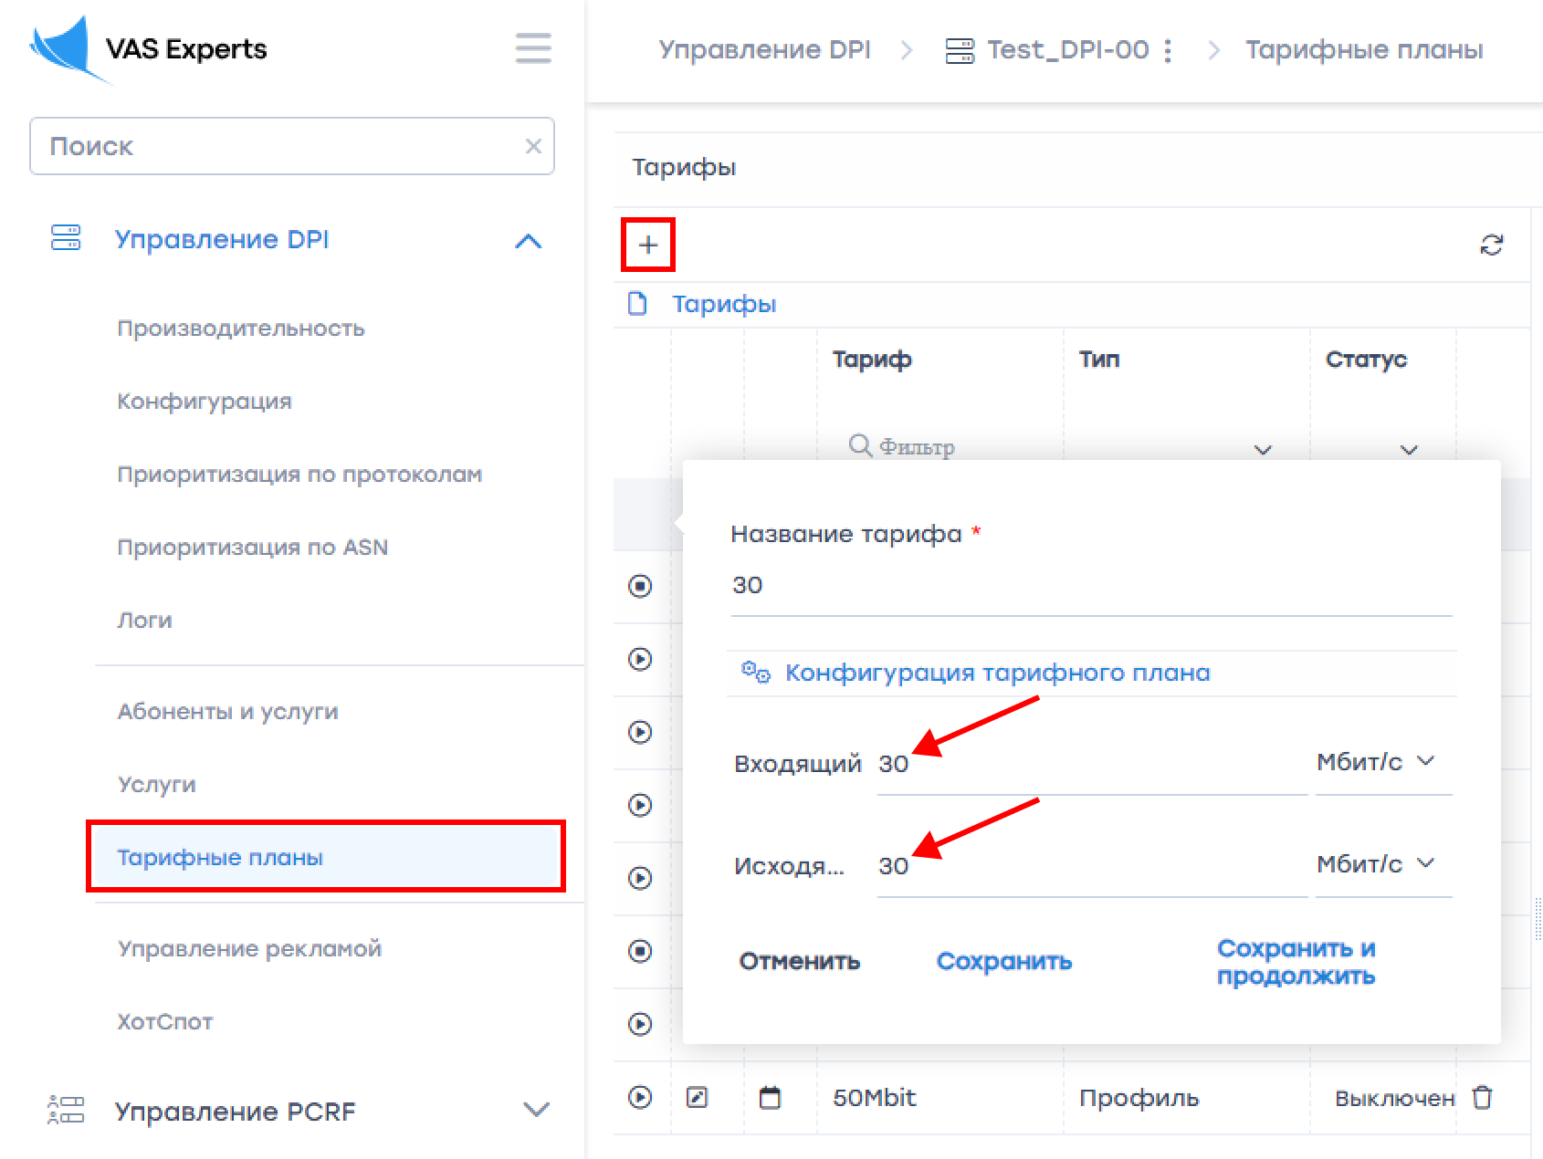
  - Завести в систему пользователя, на котором будем тестировать.
  - Назначить тестовому пользователю тариф
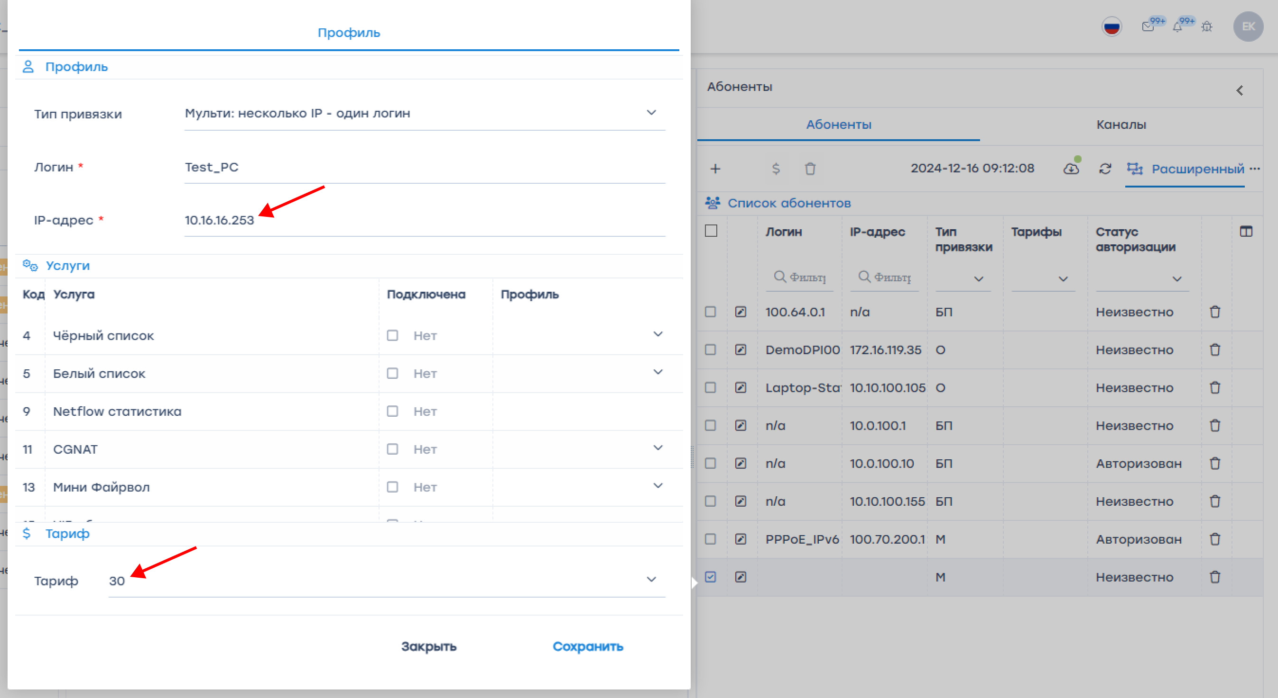
  - Измеряем скорость интернета на тестовом ПК. Для этого запускаем любой сервис измерения скорости. Например, Яндекс Интернетометр https://yandex.ru/internet/
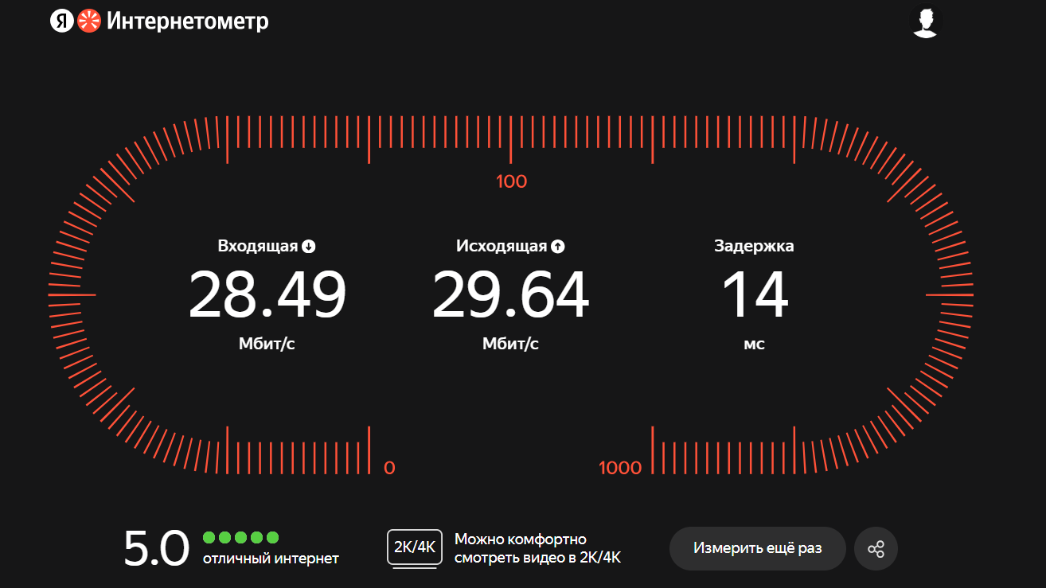
- Проверить работу приложений без приоритизации:
  - Запустить скачивание 2 или более торрентов
  - Запустить видео с разрешением 4К в Rutube
Видео будет работать плохо, с остановками, т.к. торренты забьют канал.
- Настроить приоритеты. Перейти в раздел "Управление DPI → Приоритизация по протоколам"
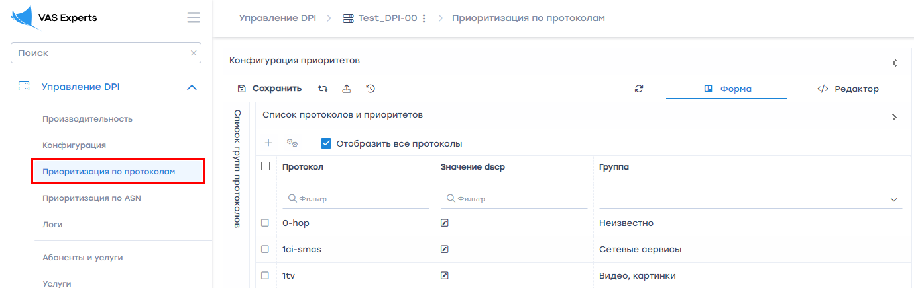
  - Добавить сигнатуры для тестового сценария в столбец "Протокол". При добавлении каждого протокола присваиваем ему класс в столбец "Значение DSCP":
dns cs0
rutube cs1
default cs2
vk drop
vk_call drop
Можно назначить класс от cs0 до cs7 или drop. cs0 – наиболее приоритетный класс, cs7 – наименее, drop – блокировка пропуска протокола. В данном случае DNS сервисы будут иметь наиболее высокий приоритет, Rutube – средний, а весь остальной трафик (default) – низкий. При этом VK будет недоступен.
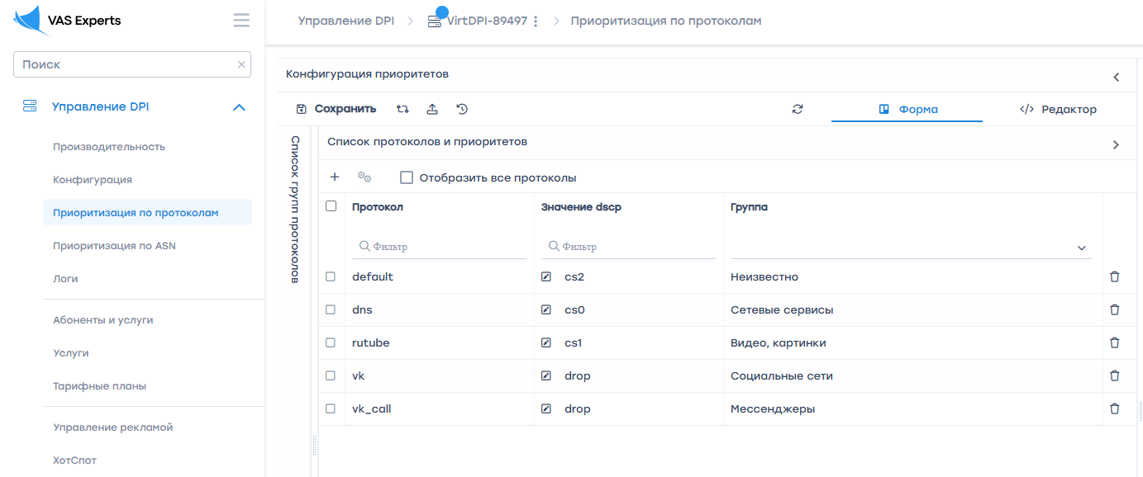
  - После настройки нужно сохранить и "обновить горячие параметры".
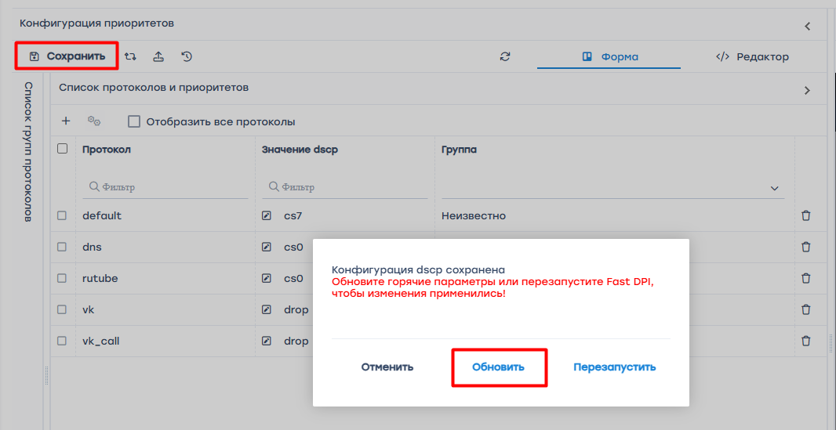
Настройка приоритизации по прикладным протоколам для общей полосы завершена.
Результат:
Проводим тесты:
- VK — связь отсутствует, сообщения и звонки не проходят как на десктопе, так и на смартфоне, подключенном к WiFi. Лента новостей не прогружается.
В смартфоне необходимо отключить работу с данными через мобильную сеть, т.к. при блокировке в WiFi некоторые девайсы начинают использовать мобильную сеть.
- Bittorrent — начать скачивать новый торрент (это важно, потому что DPI применяет политики только на новые сессии), замерить скорость до и после включения ролика на Rutube. Скорость скачивания при включении Rutube ролика должна существенно уменьшиться. Для видео в Rutube выставить качество 4K. Торрент не должен влиять на качество воспроизведения видео.

Тест 3. Ограничение скорости аплинка без ухудшения качества критичных сервисов
В данном режиме DPI не будет допускать появления "бустов" аплинка при пиковых нагрузках от абонентов.
- Ограничение полосы для всех абонентов
- Распределение ограниченной полосы
- Работа с категориями протоколов
Подготовка:
- Удалить или отключить все настройки политик на СКАТ, сделанные на предыдущих тестах, убрать приоритизацию и ограничение полосы.
- Включить несколько “тяжелых” интернет-приложений одновременно, например:
  - несколько закачек торрент
  - видео 4К в Rutube
  - скачать "тяжелые" файлы с файловых хостингов (можно использовать тестовые файлы с Wiki: 10MB, 50MB, 100MB, 500MB)
  - несколько раз сделать замер скорости в Яндекс Интернетометр
- Сделать замеры пиков трафика. Замер можно сделать любым инструментом, в частности в модуле QoE СКАТ есть соответствующая диаграмма в дашборде. Запущенные приложения занимают всю физическую полосу, при этом могут работать неудовлетворительно из-за конкуренции за канал.
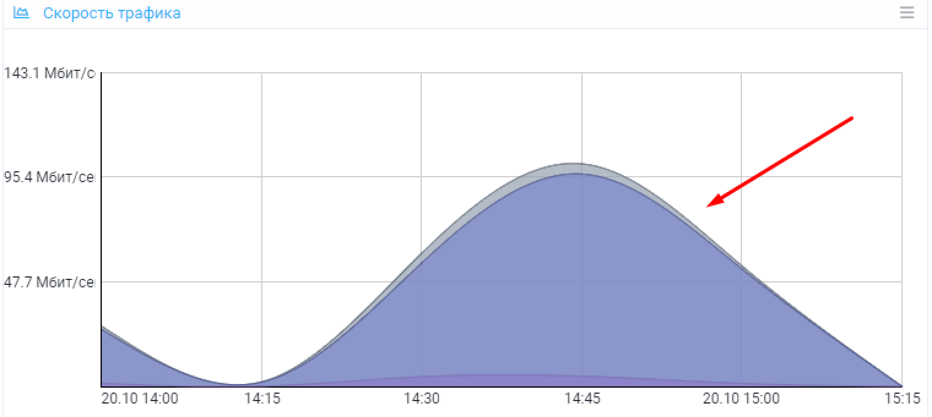
Настройка СКАТ:
- Настроить приоритизацию критичных протоколов, протестируем функцию работы с группами протоколов.
  - Зайти в раздел "Управление DPI/Приоритизация по протоколам"
  - Назначить классы группам протоколов из списка в столбец "Значение DSCP". Можно назначить класс от cs0 до cs7 или drop. cs0 — наиболее приоритетный класс, cs7 — наименее, drop — блокировка пропуска протокола. Добавим высокий приоритет (cs0) группам IP-телефония, VPN, Видео, мессенджеры, низкий (cs7) — группе P2P.
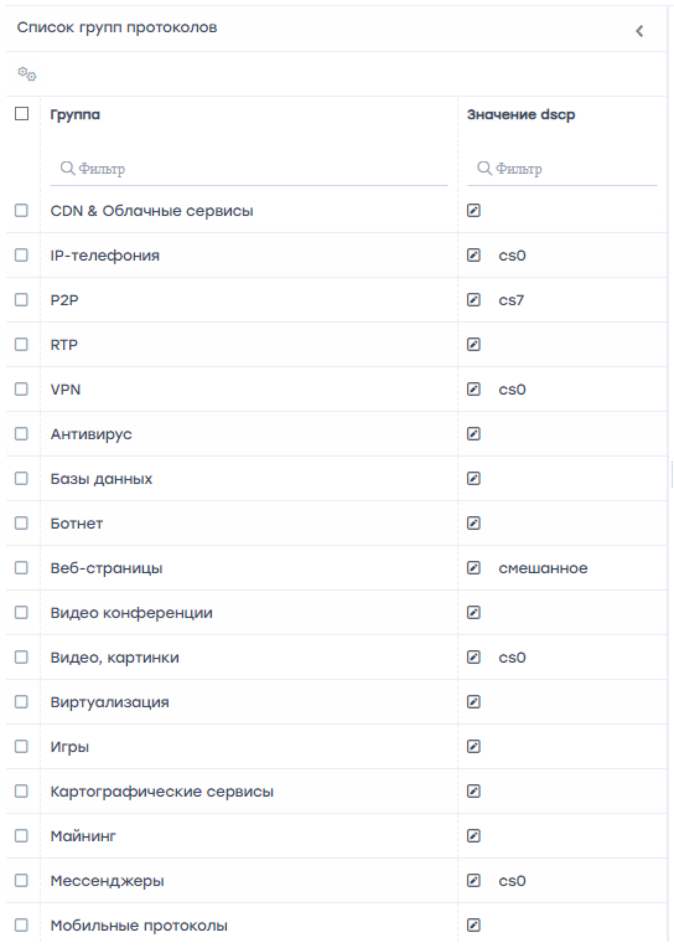
  - После настройки нужно сохранить и “обновить горячие параметры”.
- Поставить верхний предел ширины канала 30 мбит/с для всех пользователей:
  - Перейти в раздел Главное меню → Управление DPI → Конфигурация → Полисинг внешних каналов доступа;
  - Использовать кнопку "Автозаполнение", выставить лимит 30 мбит/с.
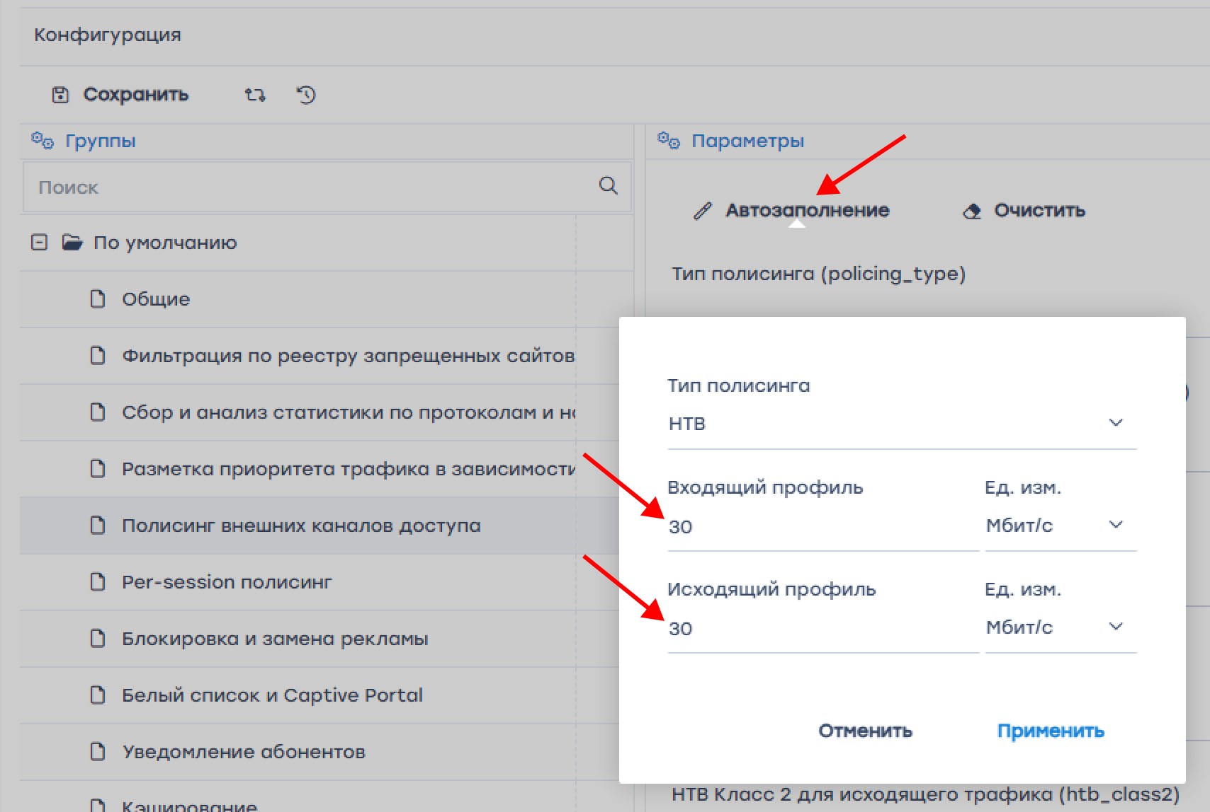
Настройка приоритизации по группам протоколов для общей полосы завершена.
Результат:
Проводим тесты:
- Повторить действие — включить несколько "тяжелых" интернет-приложений одновременно, например:
  - несколько закачек торрент
  - видео 4К в Rutube
  - скачать "тяжелые" файлы с файловых хостингов (можно использовать тестовые файлы с Wiki: 10MB, 50MB, 100MB, 500MB)
  - несколько раз сделать замер скорости в Яндекс Интернетометр
- Сделать замеры пиков трафика. Пики не должны выходить за пределы установленной максимальной величины. Замер можно сделать с помощью внешнего сервиса или встроенного виджета "Скорость трафика" в QoE дашборд.
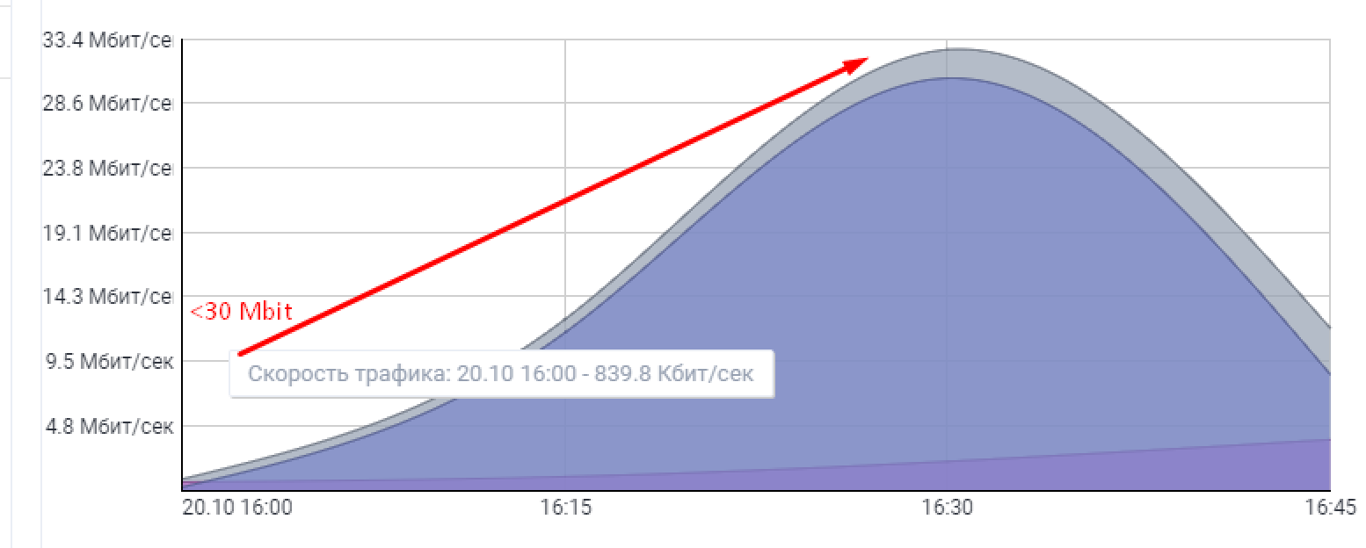
- Несмотря на ограничение полосы, видео и коммуникации должны работать в штатном режиме. При запуске видео Rutube можно проверить загрузки Bittorrent — их скорость должна упасть.

